# Анализ опыта и требований в проектировании энергоэффективных зданий и сооружений в Арктике

В главе авторы рассматривают опыт Российской Федерации и других стран мира в области проектирования энергоэффективных зданий и сооружений в Арктике и в части требований, предявляемых к таковым. Задачами анализа является обзор опыта и выявление устойчивых закономерностей в процессах реализации зданий, которые расходуют энергию, реализуя максимальный factor.usefulEnergy материалов, изделий, оборудования, механизмов.

При проведении **оценки**, авторы выделяют следующие оцениваемые аспекты, формирующие **структуру анализа**:

* методы регулирования — law.lna, группа law.lna, стандарты, информационные системы, практики и способы вовлечения населения и других владельцев застраиваемых территорий (застройщиков) в процесс разработки и проектирования энергоэффективных зданий;
* опыт реализации — материалы, методики и технологии, решаемые с их применением задачи строительства и обеспечения энергоэффективности, тенденции их применения.

## Общемировой опыт и парадигма реализации энергоэффективных зданий

Сокращение добычи природных энергетических ресурсов и, соответственно увеличение их стоимости, с начала XXI века является вызовом для отрасли жилищного строительства в частности и для проектирования мер развития территорий в целом. Поскольку этот вызов формирует запрос на оптимизацию энергопотребления при развитии территорий во всем мире, не ограничиваясь арктическими широтами, авторы в данном вводном разделе рассматривают общемировой опыт реализации энергоэффективных зданий в разрезе формирования общей парадигмы и принципиального подхода к стандартизации процессов энергоэффективного жилого строительства.

Впервые государственную политику в отношении энерго-ресурсосбережения начали проводить в Соединенных Штатах Америки в начале 90-х годов прошлого столетия. Затем, ряд документов, так называемых <<конвенций>> — соглашений, были приняты в странах ЕС. Это были, в первую очередь, государственные законы, стимулирующие внедрение энергосберегающих технологий (Сормунен 2010; Шеина et al. 2020).

В странах Европы, Канаде и Соединенных Штатах Америки энергоэффективное мышление при проектировании и эксплуатации зданий имеет наибольшее развитие: уделяется внимание энергосберегающим процессам и инструментам их реализации на законодательном уровне, на уровне методологии и стандартизации. В этих странах строят не просто энергоэффективные здания, а так называемые <<зеленые здания>>, к которым применяются регламентируемые по нормам повышенные требования безопасности, снижения негативного воздействия на окружающую среду. <<Зеленые здания>>, согласно требованиям норм, способствуют комфортному проживанию людей и учитывают интересы будущего поколения (Aslam, Huang, and Cui 2020). Проектирование экологически устойчивых зданий, <<зеленое>> эко-проектирование (Green Architecture) (Wines and Jodidio 2008) и технологические инновации в данной области — одно из самых популярных и развиваемых направлений. Так как практически половина потребления всей получаемой от глобальных энергоресурсов энергии приходится на жилые дома и сооружения, то одним из самых очевидных методов ресурсосбережения становится строительство энергоэффективных и пассивных зданий (Mazria 1979).

1. Общемировые стандарты и системы рейтинговой оценки энергетической эффективности зданий

| Наименование стандарта | Юрисдикция (страны действия) | Способ применения (добровольно/как часть НПА) | Описание метрик (что оценивается) | Описание модели (как оценивается) |
| --- | --- | --- | --- | --- |
|  |  |  |  |  |
| BREEAM (англ. Building Research Establishment Environmental Assessment Method): рейтинговая система оценки «зеленых» зданий,разработанная в 1990 г. британской организацией BRE Global. |  |  |  |  |
| LEED (англ. The Leadership in Energy & Environmental Design): рейтинговая система оценки «зеленых» зданий, разработанная в 1998 г. Американским советом USGBC. |  |  |  |  |
| DGNB (нем. Deutsche Gesellschaft fur Nachhaltiges Bauen): рейтинговая система оценки «зеленых» зданий, разработанная в 2007 г. Немецким советом по устойчивому строительству. |  |  |  |  |

Существенным отличием в порядке проектирования энергоэффективных зданий от нашей страны является тот факт, что на территории Канады и США действует специальная рейтинговая система сертификации: The Leadership in Energy & Environmental Design (LEED)[1] (“Лидерство в Энергетическом и Средовом Проектировании = the Leadership in Energy & Environmental Design (LEED). Доступ Из Информационной Системы Совета По Зелёным Зданиям США.”) . Система LEED была разработана в 1998 году United States Green Building Council (USGBC) как стандарт измерения проектов энергоэффективных, экологически чистых и устойчивых зданий для осуществления перехода строительной индустрии к проектированию, строительству и эксплуатации таких зданий. Важно отметить, что LEED не заменяет собой требования нормативных документов, установленных в той или иной стране государственными ведомствами, она только дополняет более совершенными, отвечающими запросам современности, критериями оценки качества.

Новый подход помогает решить такие задачи, как снижение уровня потребления энергетических и материальных ресурсов зданием, снижение неблагоприятного воздействия на природные эко-системы, обеспечение гарантированного уровня комфорта среды обитания человека, создание новых энергоэффективных и энергосберегающих продуктов, новых рабочих мест в производственном и эксплуатационном секторах, формирование общественной потребности в новых знаниях и технологиях в области возобновляемой энергетики, формирование у проектировщиков ответственность за эффективность решений и будущие функции систем (“Лидерство в Энергетическом и Средовом Проектировании = the Leadership in Energy & Environmental Design (LEED). Доступ Из Информационной Системы Совета По Зелёным Зданиям США.”).

Кроме законодательных требований к энергоэффективности зданий, государствами используется метод поощрения и стимулирования энергосбережения:

* Германия ежегодно выделяет субсидии для реконструкции зданий с использованием энергоэффективных технологий;
* В Канаде строительство таких зданий всячески поддерживается на уровне правительства: для эко- проектирования предусмотрены льготные условия и финансовые стимулы в законодательстве;
* В Швейцарии инвесторы могут вкладывать денежные средства в строительство зданий с низким энергопотреблением и получить грант от государства;
* Во Франции жильцы домов, сданных до 1977 г., решившие утеплить здание — могут получить скидку и снижение налоговой ставки до 40% (Шеина and Пирожникова 2016).

В европейских странах разрабатываются разного рода здания с повышенной энергоэффективностью и пониженным энергопотреблением направленных к уровню <<Zero Energy Building>> (Mørck 2017). В зарубежном опыте при исследовании зданий на дефекты, ухудшающие тепловую эффективность здания, применяются разного рода тепловизионные устройства в режиме <<time-lapse>>, при котором заметны все тонкости изменения температурного режима здания после изменения температуры наружной окружающей среды (Fox et al. 2015; Fox, Goodhew, and De Wilde 2016). В работе (Memon 2014) описываются способы и методы интеграции энергоемких материалов в строительных конструкциях.

Сам факт использования таких материалов имеет хороший потенциал для зданий при сокращении энергопотребления, но требует некоторых инвестиций во время строительства. Инвестирование и затраты на повышение тепловой эффективности здания выгодны по экологическим и почти по всем экономическим критериям (Adamczyk and Dylewski 2017). В данном случае описываются затраты на потребление 1 кВт*ч в здании, при котором у здания со слабой тепловой защитой повышаются затраты на потребление энергетических ресурсов. В Китае нормативом, использующимся для оценки гражданских <<зеленых>> зданий, является <<GB-T 50378-2019 Стандарт оценки зеленых зданий>>, который является переизданным изданием аналогичного норматива 2014 года с повышением требований.

Система индексов оценки <<зеленых>> зданий включает пять типов показателей: безопасность и долговечность, здоровье и комфорт, удобство проживания, уровень ресурсосбережения и комфортность окружающей среды. Каждый показатель имеет обязательные и дополнительные требования для получения баллов (Гущин, Семиненко, and Shen 2020).

## Колористика в архитектуре Севера

Проблема цветовых решений городского пространства исследовалась многими специалистами. Так, в работах В.Ж. Елизарова, В.А. Глинкина, В.П. Белякова, А.В. Ефимова, Э.П. Путинцева рассматривались отдельные аспекты проблемы колористических решений,включая северные города. В фундаментальных исследованиях А.В. Ефимова, где он ссылается на исследования Жана-Филиппа Ланкло, выявляются два противоположных подхода к колористическому формированию среды города. Первый из них, исторический, заключается в интеграции архитектуры в природную стилистику окружения. Он берет свое начало с первых построек человека, использования натуральных строительных материалов. Поэтому для такого подхода характерна монохромная или сдержанная цветовая гамма. Второй подход, заключающийся в противопоставлении антропогенной среды природе, также находит отражение в мировой практике. Для него в большей степени характерна полихромия, смелые цветовые решения и явный контраст с окружающей природой. В качестве примера приводятся небольшие поселения на северных территориях Норвегии и Канады, где в условиях почти круглогодичного природного «цветового голодания» рождаются яркие колористические решения в застройке **[52]**.

Стоит отметить факт, основанный на наблюдениях: цвет играет важную роль для защиты от воздействия тепловой энергии солнца. Так, в Туле в 1954 году был проведен эксперимент, в котором часть покрытия аэродромов была выполнена в белом цвете, часть в черном. За лето глубина оттаивания грунта под черным покрытием составила 2,25 м, тогда как под белым – 1,65 м. За счет отражающих свойств белого покрытия можно уменьшать воздействие на многолетнемерзлые грунты **[17, с. 44]**. Формирование единого похода к колористическому решению крупного города – задача на порядок более сложная, чем отдельного здания или маленького поселка, так как происходит переход от масштаба одного здания к ансамблевому решению или колористическому объединению квартала, района или целого города. В 2021 году Информационно-аналитическим центром Государственной комиссии по вопросам развития Арктики был опубликован проект «Дизайн-кода арктических поселений» . Основная цель этого проекта – создание единых требований к оформлению северного города для формирования его уникального облика. В нем очень подробно изучаются существующие элементы внешнего оформления на примере трех населенных пунктов: Апатиты, Полярный и Никель. Далее выявляются удачные и неприемлемые решения по размещению вывесок, баннеров, орнаментов, информационных стендов, памятных табличек, элементов навигации и т.д., а также даются рекомендации. Данный подход используется с целью облагораживания среды городов, избавления от «замусоривания» разномастными элементами оформления, что должно послужить на пользу развития городов. Одновременно с этим рассматриваются колористические решения фасадов, вопросы использования суперграфики как попытки внести разнообразие в среду города.

На наш взгляд, данная рекомендация в «Дизайн-коде арктических поселений» оказывается спорной. Она объяснима с точки зрения попытки создания гармоничного цветового решения в городе, однако несколько противоречит выводам, сделанным многими специалистами на основании фундаментальных исследований за 30–40 лет до этого. Учитывая то, что в рамках этого исследования нам необходимо сформулировать выводы и рекомендации, то лучшим выходом будет собрать самое ценное из различных концепций и найти «золотую середину». Нельзя игнорировать исследования, даже если они проведены более тридцати лет назад: их база не меняется, глубокое исследование исторических мотивов и опыта предыдущих поколений может быть использовано и сейчас. Одновременно с этим, современные исследования отличаются большей полнотой и актуальностью собранных данных. Таким образом можно делать новые заключения, опираясь на все доступные данные и адаптируя их к современным реалиям. В частности, компромиссом по колористике может быть решение по использованию теплых насыщенных оттенков вместо простых «баночных» цветов при окраске фасадов. В таком случае даже насыщенные цветовые решения, основанные на контрасте, могут гармонично сочетаться с природным окружением и при этом продолжать выполнять практические функции.

Отдельный момент колористического подхода в попытке формирования уникальной среды – это использование стрит-арта на фасадах зданий. Данный прием позволяет делать даже здания типовой застройки интересными, нетипичными, а также отражать идентичность места, связанную с национальными или культурными традициями (рис. 4). Рекомендации, связанные с использованием данного вида оформления, связаны с его визуальным восприятием. Так как размеры таких изображений монументальны, нужно заранее просчитывать точки и углы возможного обзора для реализации их максимального эффекта. Также хотелось бы отметить, что в Мурманске можно наблюдать преимущественно геометрические и стилизованные примеры данного вида искусства, тогда как в Якутске они тяготеют к национальным и природным мотивам, что говорит о различной истории и культурных особенностях этих городов.

а)

б)

в)

г)

д)

## Оценка опыта и требований в проектировании энергоэффективных зданий Российской Федерации

### Методы регулирования

В части базы обеспечения стандартизацией процессов регулирования энергетической эффективности законодательством России закреплены национальные стандарты, описывающие нормативные показатели микроклимата (“ГОСТ 30494-2011. Здания Жилые и Общественные. Параметры Микроклимата в Помещениях. Доступ Из Справ.-Правовой Системы «Интернет и Право».”) с учётом условий от энергетического воздействия внешней среды (“СП 131.13330.2020 Строительная Климатология. Доступ Из Справ.-Правовой Системы «СНиП РФ».”) и параметры ограждающих конструкций зданий (“СП 50.13330.2012 Тепловая Защита Зданий. Актуализированная Редакция СНиП 23-02-2003 (с Изменением n 1). Доступ Из Справ.-Правовой Системы «СНиП РФ».”; “СП 230.1325800.2015 Конструкции Ограждающие Зданий. Характеристики Теплотехнических Неоднородностей (с Изменением n 1). Доступ Из Справ.-Правовой Системы «СНиП РФ».”), оптимизация которых позволяет создавать проектные решения построек, минимизирующие потери тепловой энергии и мероприятия по снижению затрат на обогрев зданий в целом. В части базы обеспечения методологии законодательство посредством национальных и межгосударственных стандартов определяет принципиальные подходы (на уровне стратегии) и методики экономической оценки энергетических систем в зданиях.

Основополагающие концепции для принятия решений, связанных c развитием Арктики, исходят из федерального уровня управления и фиксируются в документах стратегического планирования. Основания разработки нормативно-правовых актов устанавливают Указы Президента РФ или Приказы ведомств. На период проведения исследования принят Указ Президента РФ от 5 марта 2020 г. N 164 <<Об Основах государственной политики Российской Федерации в Арктике на период до 2035 года>>. Согласно Указа, устанавливаются такие методы и механизмы регулирования, как:

* издание нормативных правовых актов, регулирующих экономическую и иную деятельность в Арктической зоне Российской Федерации;
* разработка и реализация стратегии развития Арктической зоны Российской Федерации и обеспечения национальной безопасности на период до 2035 года, стратегии развития арктического туризма в Российской Федерации;
* приведение документов стратегического планирования, разработанных в рамках целеполагания, прогнозирования, планирования и программирования на уровне субъекта Российской Федерации, муниципального образования, а также отраслевых документов стратегического планирования в соответствие с настоящими Основами;
* создание единой статистической и информационно-аналитической системы в целях осуществления мониторинга социально-экономического развития Арктической зоны Российской Федерации и управления ее социально-экономическим развитием.

На федеральном уровне существуют и дополнительно сформированы формализованные структуры, направленные на работу с арктическими территориям:

* Министерство иностранных дел Российской Федерации;
* Государственная комиссия по вопросам развития Арктики;
* Министерство экономического развития России (Департамент развития межрегионального и приграничного сотрудничества);
* Комитет по федеративному устройству, региональной политике, местному самоуправлению и делам Севера Совета Федерации Федерального Собрания Российской Федерации;
* Совет по Арктике и Антарктике при Совете Федерации Федерального Собрания Российской Федерации;
* Комитет по региональной политике и проблемам Севера и Дальнего Востока Государственной Думы ФС РФ;

На уровне субъекта Республики Саха (Якутия) авторами установлены следующие формализованные структуры и институции:

* Координационный Арктический совет при Главе Республики Саха (Якутия);
* Комитет по вопросам коренных малочисленных народов Севера и делам Арктики Государственного Собрания (Ил Тумэн) Республики Саха (Якутия);
* Министерство экономики Республики Саха (Якутия) Государственный комитет Республики Саха (Якутия) по делам Арктики.

В соответствии с N 190-ФЗ <<Градостроительный кодекс Российской Федерации>> (“Градостроительный Кодекс Российской Федерации :принят Гос. Думой 22 Декабря 2004 г., Одобрен Советом Федерации 24 Декабря 2004 г. Ред. От 14.07.2022, с Изм. И Доп., Вступ. В Силу с 01.09.2022. Доступ Из Справ.-Правовой Системы «Официальный Интернет-Портал Правовой Информации».”) правовой основой развития территорий являются документы территориального планирования (Генеральные планы — в случае развития поселений и населённых пунктов), определяющие стратегию всей административно-территориальной единицы и функциональное назначение территории как класс функциональной зоны, и документы градостроительного зонирования (Правила землепользования и застройки), устанавливающие правовые возможности и обязанности застройщиков в форме градостроительных регламентов на предельно допустимые параметры застройки в соответствии с классом территориальной зоны.

В соответствии с № 261-ФЗ <<Об энергосбережении и о повышении энергетической эффективности и о внесении изменений в отдельные законодательные акты Российской Федерации>> (“Об Энергосбережении и о Повышении Энергетической Эффективности и о Внесении Изменений в Отдельные Законодательные Акты Российской Федерации :принят Гос. Думой 11 Ноября 2009 г., Одобрен Советом Федерации 18 Ноября 2009 г. Доступ Из Информационной Системы Президента РФ «Kremlin.ru».”), ст. 6, допускается передача полномочий органов государственной власти на региональный уровень. При этом органы власти на уровне субъектов и на уровне местного самоуправления уполномочены разрабатывать собственные программные документы в области энергоэффективного строительства.

Стандарты по развитию ориентированной на человека среды в насёленных местах, в частности — в городах, — на период проведения исследования находятся в разработке. Публичная версия по завершении разработки будет доступна для ознакомления потенциальным инвесторам и интересантам развития территории (“Арктический Стандарт. Стандарт Развития Городской Среды и Благоустройства Общественных и Дворовых Пространств Арктических Поселений”). Разработку «арктического стандарта» ведет АНО «Информационно-аналитический центр Государственной комиссии по вопросам развития Арктики» под кураторством Минвостокразвития России и Минстроя России. Техническая реализация представляет комплекс документов, в котором определены основные принципы и подходы к формированию комфортной городской среды в соотвествии с потребностями и запросами местных жителей, с учётом климатических условий и особенностей социально-экономического развития городов Арктики. Эти стандарты также нацелены на комплексный подход со включением опыта строительства и объёмно-планировочных решений из традиционных способов возведения северного дома, которые с течением времени были апробированы и оптимизированы в части энергоэффективности.

В Российской Федерации с начала 90-х годов прошлого столетия начали серьезно заниматься созданием новой нормативно-правовой базы для повышения энергоэффективности зданий и в 1995 году впервые было введено нормирование приведенного сопротивления теплопередаче ограждающих конструкций в зависимости от градусо-сутки отопительного периода и введены изменения в СНиП II-3-79* <<Строительная теплотехника>> **[14]**.

Повышение требований по тепловой защите зданий разделили на два этапа: 1998-2000 гг. и 2001-2005 гг. Для примера в Таблице 1.2 приведены требуемые значения приведенного сопротивления теплопередаче стен, цокольного перекрытия и окон для жилых зданий в условиях г. Якутска. Также 3 апреля 1996 г. был принят Федеральный закон от N 28-ФЗ "Об энергосбережении" и началась реализация федеральной целевой программы "Энергосбережение России" на 1998 - 2005 годы.

1. Требуемые значения приведенного сопротивление теплопередаче конструкций для многоквартирных зданий в г.Якутске по СНиП II-3-79* <<Строительная теплотехника>> с изменениями № 3

| ГСОП, C $×$ сут/год | $$R_{\text{огрконструкции}}^{\text{требуемое}}\text{, м}​^{2}×\text{°С/Вт}$$ | | |
| --- | --- | --- | --- |
|  | Стены | Покрытия, цокольное перекрытие | Окна |
|  |  |  |  |
| этап | 2,91 | 4,80 | 0,76 |
| 2 этап | 5,09 | 7,48 | 0,76 |

В 2003 г. введен в действие СНиП 23-02-2003 <<Тепловая защита зданий>> (“СП 50.13330.2012 Тепловая Защита Зданий. Актуализированная Редакция СНиП 23-02-2003 (с Изменением n 1). Доступ Из Справ.-Правовой Системы «СНиП РФ».”) и в нем предусмотрен дополнительно комплексный подход, заключавшийся в ограничении затрат тепла на отопление и вентиляцию. При выполнении указанных условий разрешалось некоторое ослабление требований к отдельным ограждающим элементам. В ноябре 2009 года принят Федеральный закон №261 <<Об энергосбережении и о повышении энергетической эффективности…>> (“Об Энергосбережении и о Повышении Энергетической Эффективности и о Внесении Изменений в Отдельные Законодательные Акты Российской Федерации :принят Гос. Думой 11 Ноября 2009 г., Одобрен Советом Федерации 18 Ноября 2009 г. Доступ Из Информационной Системы Президента РФ «Kremlin.ru».”). В соответствии с этим законом, предусмотрено снижение энергоемкости ВВП России на 40% к 2020 году и в 2.5. – 3 раза к 2030 году (относительно уровня 2007 года). В дальнейшем НИИСФ РААСН проведены научно-прикладные работы по гармонизации российских норм по тепловой защите зданий с аналогичными зарубежными нормами развитых стран **[16]**. В настоящее время оценка новой нормативно-правовой базы показала, что Россия серьезно улучшила позицию в рейтинге среди стран по реализации политики энергоэффективности. При проектировании тепловой защиты зданий и сооружений **[17]**.

Главным регламентирующим документом выступает СП 50.13330.2012 <<Тепловая защита зданий. Актуализированная редакция СНиП 23-02-2003>> (“СП 50.13330.2012 Тепловая Защита Зданий. Актуализированная Редакция СНиП 23-02-2003 (с Изменением n 1). Доступ Из Справ.-Правовой Системы «СНиП РФ».”). Основные характеристики климата района строительства объектов определяются по СП 131.13330.2020 <<Актуализированная редакция СНиП 23-01-99* Строительная климатология>> (“СП 131.13330.2020 Строительная Климатология. Доступ Из Справ.-Правовой Системы «СНиП РФ».”). Основные параметры микроклимата в помещениях зданий регламентируются ГОСТ 30494-2011 <<Здания жилые и общественные. Параметры микроклимата в помещениях>> (“ГОСТ 30494-2011. Здания Жилые и Общественные. Параметры Микроклимата в Помещениях. Доступ Из Справ.-Правовой Системы «Интернет и Право».”).

В строительных нормах СП 50.13330.2012 (“СП 50.13330.2012 Тепловая Защита Зданий. Актуализированная Редакция СНиП 23-02-2003 (с Изменением n 1). Доступ Из Справ.-Правовой Системы «СНиП РФ».”) установлены требования к:

* приведенному сопротивлению теплопередаче ограждающих конструкций здания;
* удельной теплозащитной характеристике здания;
* ограничению минимальной температуры и недопущению конденсации влаги на внутренней поверхности ограждающих конструкций в холодный период года, за исключением светопрозрачных конструкций с вертикальным остеклением (с углом наклона заполнений к горизонту 45° и более);
* теплоустойчивости ограждающих конструкций в теплый период года;
* воздухопроницаемости ограждающих конструкций;
* влажностному состоянию ограждающих конструкций;
* теплоусвоению поверхности полов;
* расходу тепловой энергии на отопление и вентиляцию зданий.

$$\text{ГСОП}= \left(t_{\text{внутр}}-t_{\text{отпериода}}\right)×z_{\text{отпериода}}$$

где $t_{\text{внутр}}$— расчётная температура внутреннего воздуха, °С, $t_{\text{отпериода}}$ 
 — средняя температура периода со средней суточной температурой воздуха ниже или равной 8°С (в соответствии с положениями (“СП 131.13330.2020 Строительная Климатология. Доступ Из Справ.-Правовой Системы «СНиП РФ».”)), $z_{\text{отпериода}}$ 
 — продолжительность (в сутках) периода со средней суточной температурой воздуха ниже или равной 8°С (в соответствии с положениями (“СП 131.13330.2020 Строительная Климатология. Доступ Из Справ.-Правовой Системы «СНиП РФ».”)).

В настоящее время в России используется следующая классификация энергоэффективности зданий: рейтинг энергоэффективности здания представлен латинскими буквами A++, A+, A, B+, B, C+, C, C-, D, E, где «A++» представляет наивысший рейтинг, «C» обозначает обычный уровень, а «E» выражает низший уровень. Данная классификация регламентируется СП 50.13330.2012 Тепловая защита зданий (“СП 50.13330.2012 Тепловая Защита Зданий. Актуализированная Редакция СНиП 23-02-2003 (с Изменением n 1). Доступ Из Справ.-Правовой Системы «СНиП РФ».”) и используется при получении энергетического паспорта здания в Российской Федерации. При этом следует отметить, что согласно п.10.5 (“СП 50.13330.2012 Тепловая Защита Зданий. Актуализированная Редакция СНиП 23-02-2003 (с Изменением n 1). Доступ Из Справ.-Правовой Системы «СНиП РФ».”), присвоение зданию класса "В" и "А" производится только при условии включения в проект следующих обязательных энергосберегающих мероприятий:

* устройство индивидуальных тепловых пунктов, снижающих затраты энергии на циркуляцию в системах горячего водоснабжения и оснащенных автоматизированными системами управления и учета потребления энергоресурсов, горячей и холодной воды;
* применение энергосберегающих систем освещения общедомовых помещений, оснащенных датчиками движения и освещенности;
* применение устройств компенсации реактивной мощности двигателей лифтового хозяйства, насосного и вентиляционного оборудования.

Кроме в России приняты ряд стандартов, касающихся обеспечения энергетической эффективности зданий. ГОСТ Р 54862-2011 **[29]** устанавливает метод определения минимальных требований к функциям систем автоматизации (далее BACS – building automation and control systems) и технического управления зданий (TBM - technical building management), которые должны внедряться в зданиях различного назначения; методы оценки влияния указанных функций на потребление энергии зданием, позволяющие ввести характеристики влияния этих функций в расчеты параметров энергетической эффективности зданий. В данном стандарте подробно приведены функции управления подсистемами: отоплением, вентиляцией и кондиционированием, освещением, системой автоматизации квартир и всего дома, эксплуатацией и технического обслуживания квартир и всего здания в соответствии классам энегоэффективности зданий. Кроме того, действуют несколько стандартов, оценивающих экономическую эффективность принимаемых в проекте мероприятий. ГОСТ 56295-2014 **[30]** и ГОСТ 56502-2015 **[31]** устанавливают требования и правила расчетов экономической эффективности вариантов энергосберегающих мероприятий в зданиях и выбора наиболее целесообразного варианта реализации таких мероприятий. Таким образом, повышенные требования по тепловой защите зданий обязывает использование энергоэффективных материалов и технологий при строительстве малоэтажных жилых домов в арктических районах, и ставит задачу для разработки новых конструктивных решений наружных ограждений. Однозначно, чтобы достичь требуемые значения сопротивления теплопередаче в наружных ограждающих конструкциях, в первую очередь, необходимо применять современные теплоизоляционные материалы с низким коэффициентом теплопроводности. Следует отметить, что в арктических районах республики с учетом высоких расходов на отопление зданий необходимо проектировать жилые дома с высоким классом энергосбережения.

Таким образом, акцент регулирования энергоэффективного строительства в Российской Федерации смещён на регулирование посредством механизмов распределения полномочий в соответствии с принципами местного самоуправления и разработку методических указаний, которые позволят сформировать базу знаний для внедрения в процесс строительства у разнообразных категорий застройщиков.

### Опыт реализации зданий

В Россиской Федерации продолжаются поиский энергетически эффективных подходов в проектировании объёмно-планировочных решений зданий. Наибольшее влияние на этот процесс оказали разработки В. Щипкова, Б. М. Полуя (Полуй 1989), К. Г. Туралысова (Туралысов 1996), труды которых обобщают подходы коренного населения, выработанные при проживании на арктических территориях, с промышленнными задачами, формирующими требования к расселению, которые были актуальными на период начала промышленного освоения Севера. В части организации застройки описанные в этих концепциях принципы компактности остаются востребованными и применимыми для формирования энергосберегающей застройки (Рисунок. 1.2).

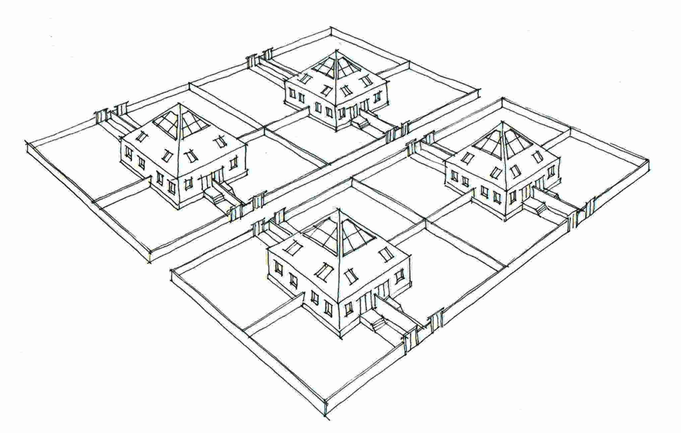

1. Концепция компактной энергосберегающей застройки на Севере. Блокированная застройка частными домами

Принципы энергосберегающей планировки, которые иллюстрируют Рисунки 1.1, 1.3, 1.4, 1.5, 1.6, разрабатываемые в рамках концепций застройки, реализуются при вахтовом расслении, на военных базах (Рисунок 1.7) и научных станциях.

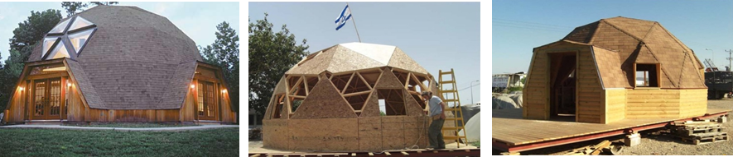

1. Уменьшение площади ограждающих конструкций посредством компактной формы постройки в индивидуальном частном домостроении

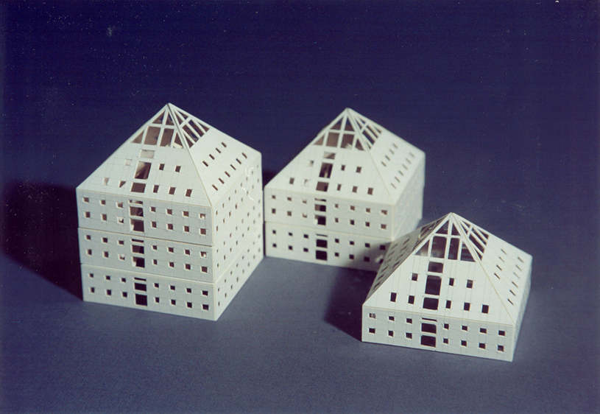

1. Концепция компактной энергосберегающей застройки на Севере. Квартирные дома

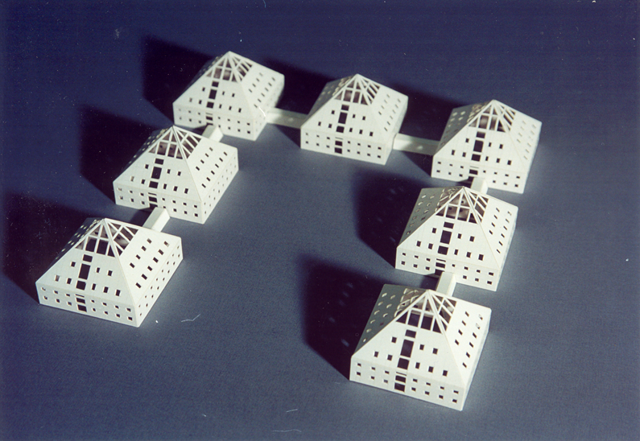

1. Концепция компактной энергосберегающей застройки на Севере. Вахтовое расселение

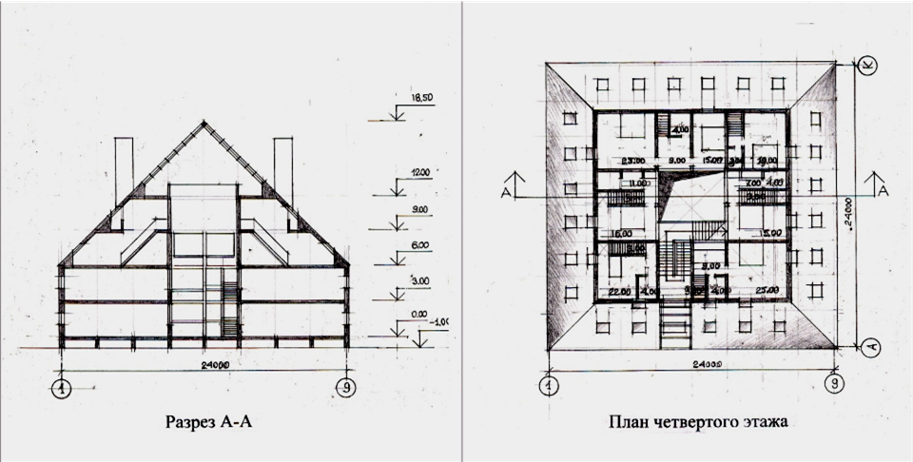

1. Концепция компактной энергосберегающей застройки на Севере. Планировочные решения жилого блока

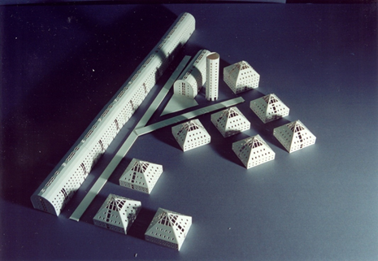

1. Концепция компактной энергосберегающей застройки на Севере. Экранирующая противоветровая застройка районов

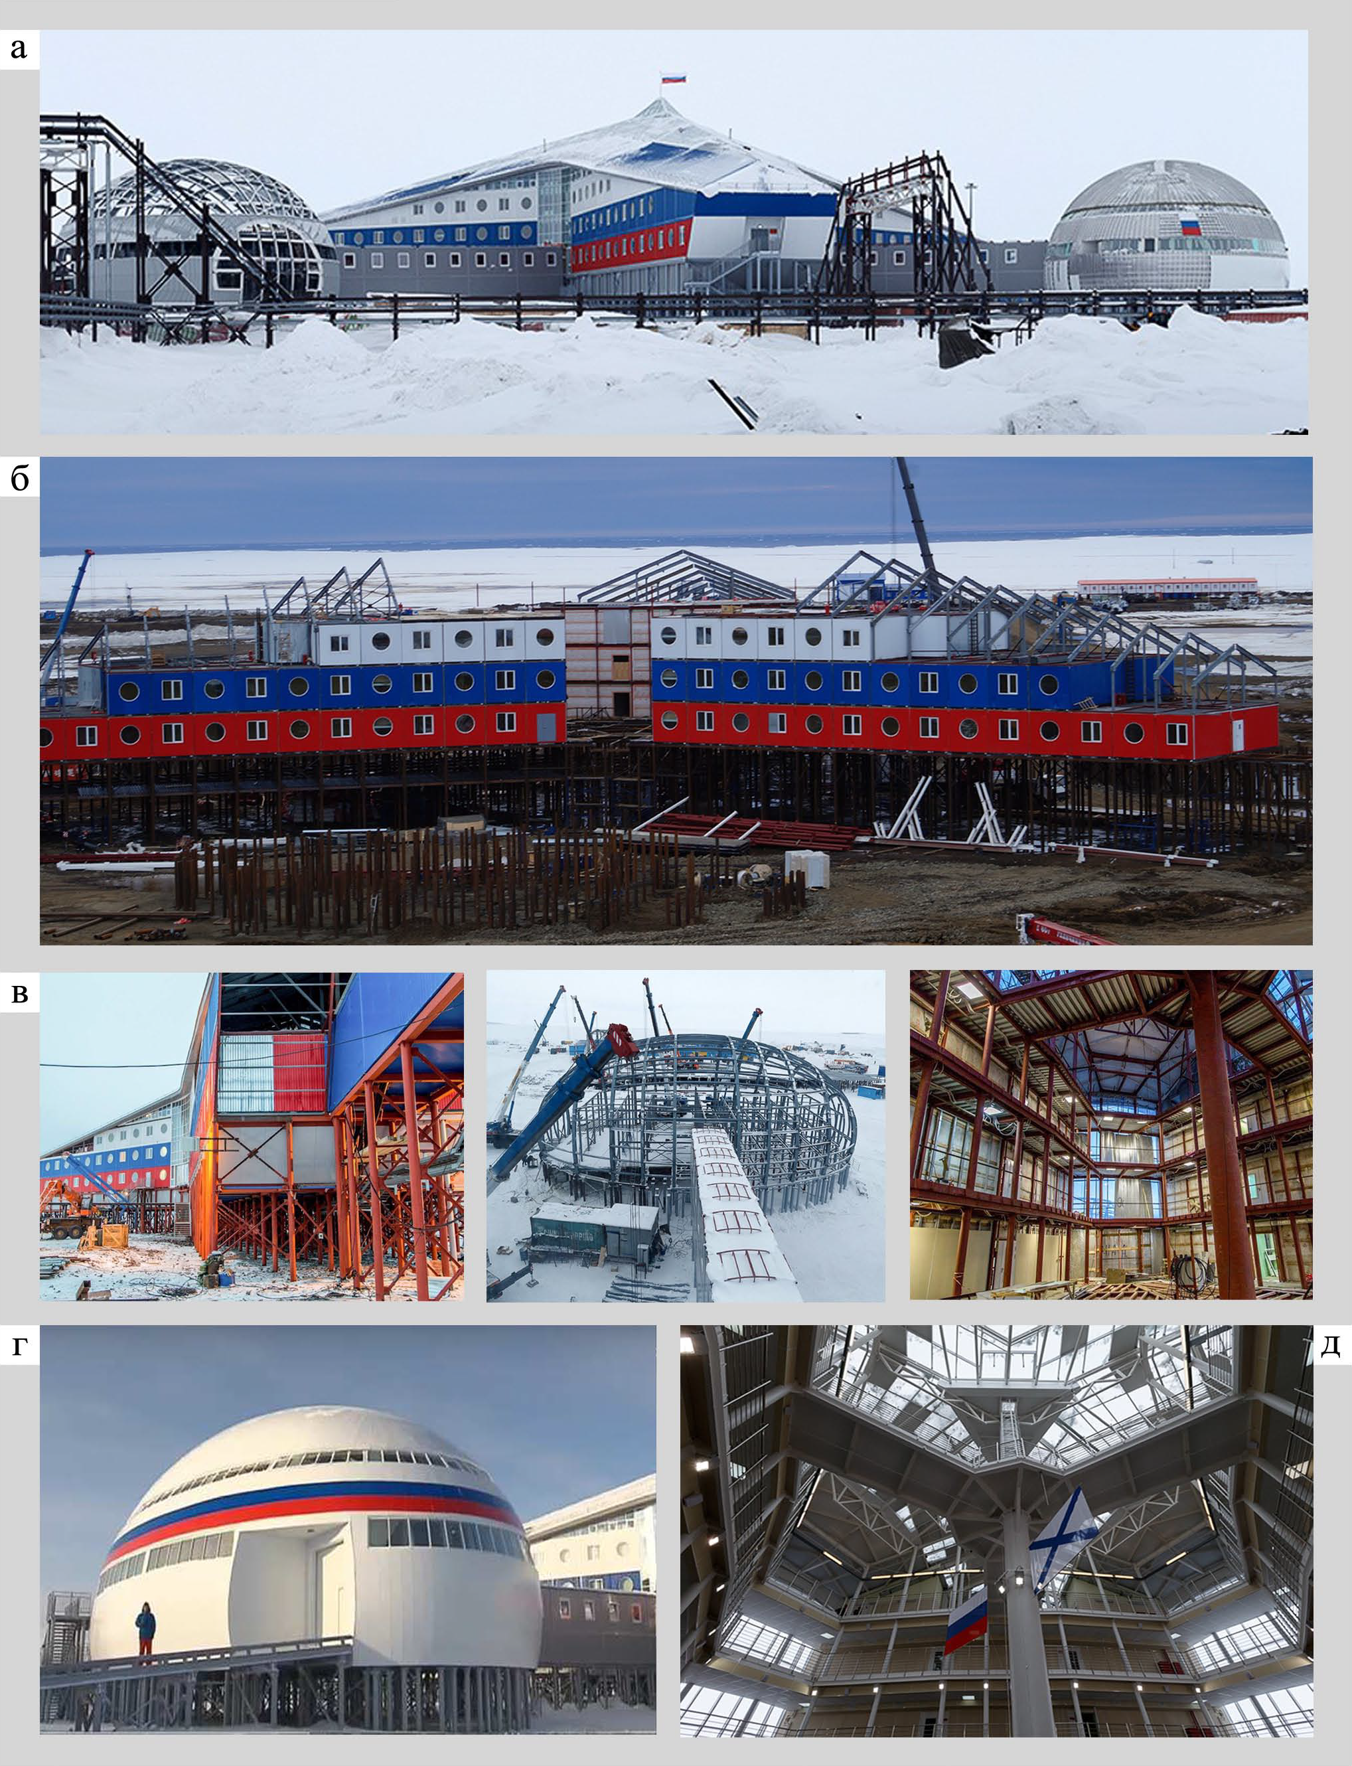

1. Российская военная база <<Арктический трилистник>> на острове Земля Александры (архипелаг Земля Франца Иосифа): а - Общий вид военной базы; б, в - Конструктивные особенности военной базы; г - Один из трех эллипсоидных объемов военной базы; д - Интерьер военной базы

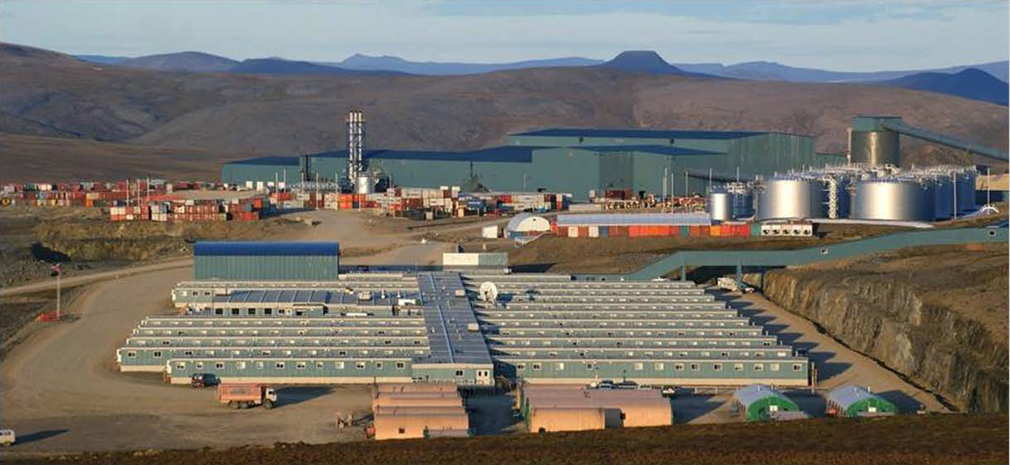

1. Вахтовый поселок месторождения Купол, Чукотский автономный округ

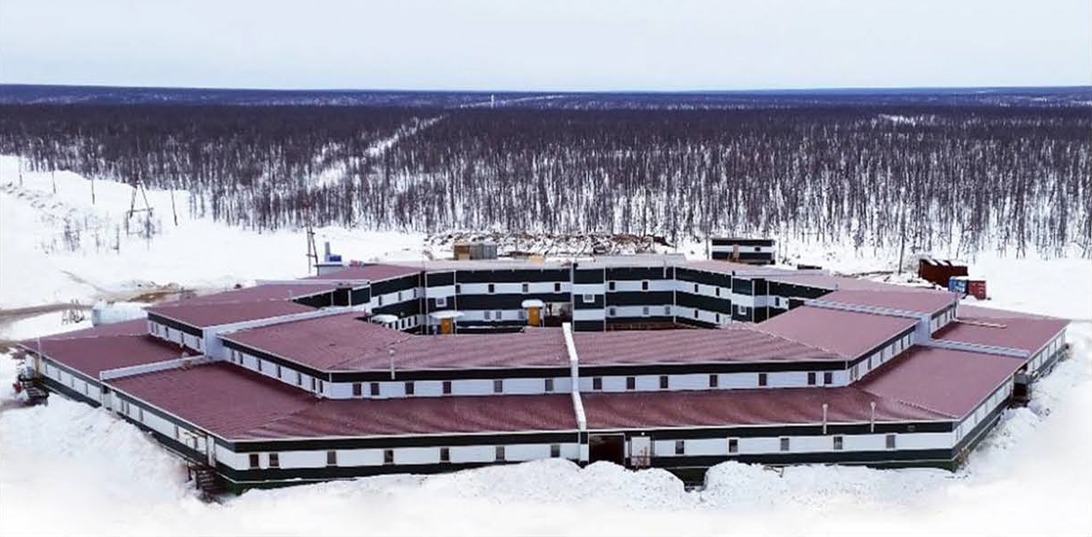

1. Вахтовый поселок месторождения Эбелях-Гусиный, Анабарский улус. Республика Саха (Якутия)

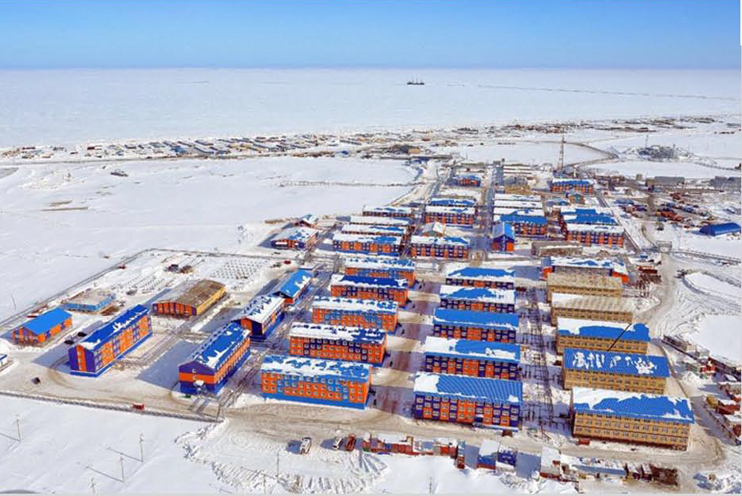

1. Вахтовый поселок Сабетта, Ямало-Ненецкий автономный округ

## Оценка опыта и требований в проектировании энергоэффективных зданий Соединённых Штатов Америки

### Методы регулирования

В США, штат Аляска, Alaska Housing Finance Corporation (“Финансовая Коорпорация Индивидуального Домостроения Аляски = Alaska Housing Finance Corporation”) выступает в роли государственного институционального органа развития территории, ведающего базами знаний в строительной отрасли и координирующего финансовые операции. Аналогом подобной организации в Российской Федерации на период исследования выступает группа <<ДОМ.РФ>>, аналогично состоящая из нескольких юридических лиц, решающих требуемые задачи в рамках реализации инвестиционно-строительных проектов и развития территорий. Регулирующие акты, действующие на территории Аляски:

1. International building code 2012 - Международный строительный кодекс 2012.
2. International Residential code 2018 - Международный жилищный кодекс 2018.

### Опыт реализации зданий

Среди прикладных исследований по технологиям строительства выделяются разработки Permafrost Technology Foundation[2] и Alaska Housing Finance Corporation[3]. Наиболее активно развивается направление исследования Shallow Frost-Protected Foundations[4] для частного домостроения (автор — Paul Perreault).

## Оценка опыта и требований в проектировании энергоэффективных зданий Канады

### Методы регулирования

Нормативная документация для Арктических зон Канады:

1. National Building Code of Canada 2020 — Национальный строительный кодекс Канады 2020.
2. Canada building Code in the Context of Climate Change, Adaptation, and Sustainability — Строительный кодекс Канады в контексте изменения климата, адаптации и устойчивого развития.

### Опыт реализации зданий

В канадской Арктике жильё представлено каркасными домами усадебного типа в стационарных постройках. Кочевники используют палатки и традиционные способы организации быта. В проектировании и строительстве прослеживаются тенденции на включение бытовых процессов в алгоритм принятия решений при формировании функционально-планировочной организации жилья и интеграцию опыта коренного населения в технологии строительства в Арктике. Так, в проекте ARCTIC FOOD NETWORK[5] (Lateral Office 2012), в программу эксплуатации территории включаются сезонность добычи продовольственных ресурсов, на основе которой выстраивается градостроительное решение на уровне субъекта (уровень схем территориального планирования в терминологии актуального на период исследования российского законодательства (“Градостроительный Кодекс Российской Федерации :принят Гос. Думой 22 Декабря 2004 г., Одобрен Советом Федерации 24 Декабря 2004 г. Ред. От 14.07.2022, с Изм. И Доп., Вступ. В Силу с 01.09.2022. Доступ Из Справ.-Правовой Системы «Официальный Интернет-Портал Правовой Информации».”)). Решение направлено на объединение молодого населения на основе традиционного образа жизни с современным переосмыслением, отраженного в рационе коренных жителей Северной Америки инуитов[6], связанным с промыслом (Рисунок 1.11).

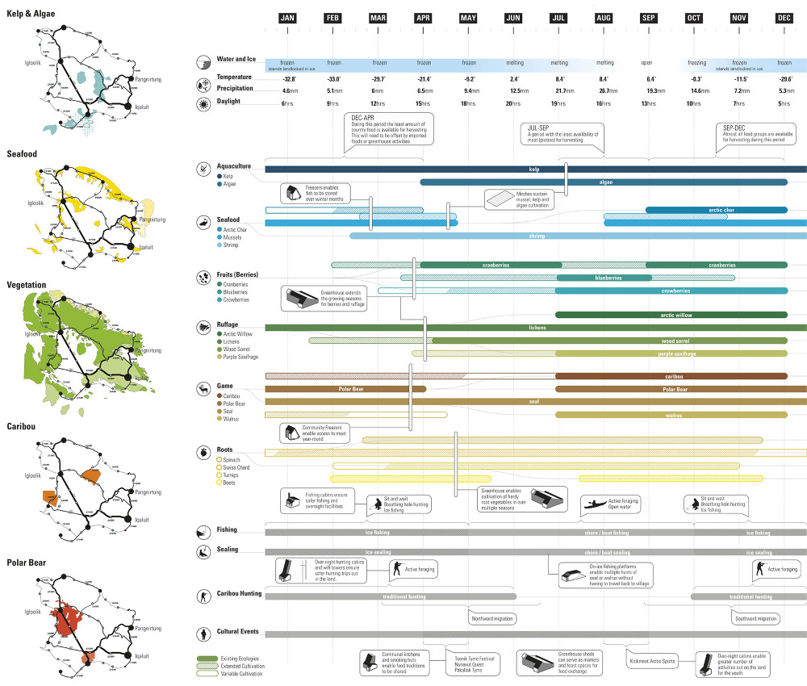

1. Календарь проекта, показывающий существующую и проектную сезонность традиционных продуктов питания (графика разработана Lateral Office)

Традиционный рацион инуитов, который сосредоточен на охоте и рыболовстве, постепенно подвергается риску из-за притока пищевых продуктов, произведенных с Юга, что приводит к увеличению уровня ожирения и диабета. Воздействие такого рациона на здоровье усиливается на Севере из-за высокой стоимости доставки свежих продуктов и более здоровой пищи. Типичная продовольственная корзина в Нунавуте вдвое дороже аналогичной на Юге Канады, а уровень жизни и зарплаты часто ниже. Арктическая продовольственная сеть удовлетворяет острую потребность в региональной сети арктических ферм, морозильных камер, и узлах-стоянках. Сеть окружает большую часть бассейна Фокс в Нунавуте, Канада, ареал разнообразной дикой природы, вдоль побережья Баффиновой Земли и около 30 000 Нунавуммиут.

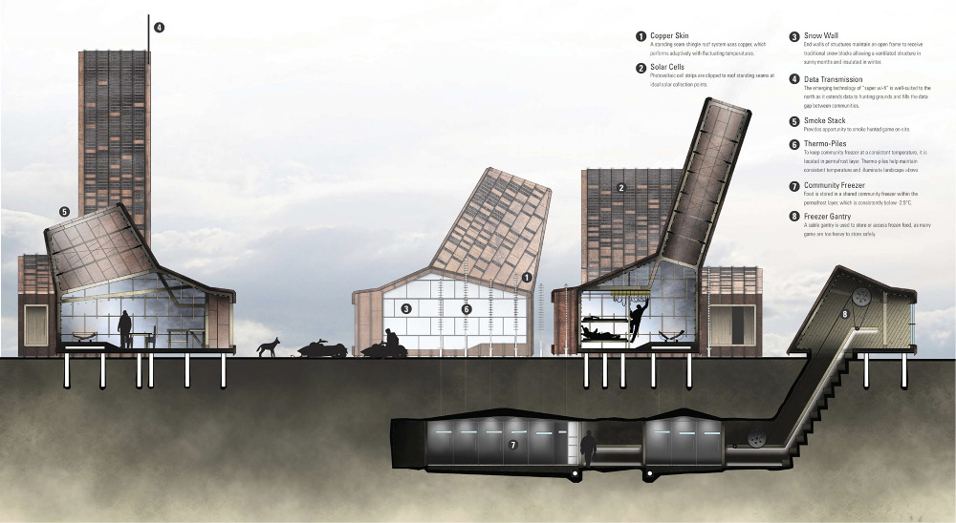

1. Узел модулей с кабинами, кухнями и подземными морозильными камерами (графика разработана Lateral Office)

Сеть состоит из того, что разработчики из Lateral Office называют навесами, сетками и полюсами, которые относятся к набору уникально интегрированных элементов, объединяющих архитектуру, ландшафт и технологии. Проект сети - это распределённые узлы регионального сельского хозяйства, сезонных мест стоянки, центров передачи данных и станций экологического управления. В дополнение к обеспечению безопасной продовольственной и туристической сети, AFN стремится объединить новые технологии с традиционными практиками для поддержки развивающейся экономики 21-го века.

Таким образом, этот проект наиболее комплексно воплощает все традиционные подходы и адаптации к условиям Арктики, рассмотренные в предшествующем разделе и реализует эти подходы как на градостроительном уровне, так и в архитектурном проектировании и инженерных решениях. В этом проекте применяются также узлы примыкания, основанные на традиционных примыканиях в конструктивной схеме инуитского каноэ для промысла, что является примером тенденции адаптивности инженерных решений к пользователям, создание привычных, дружественных местному коренному населению, методов возведения и обслуживания.

## Оценка опыта и требований в проектировании энергоэффективных зданий Норвегии

### Методы регулирования

Регулирование вопросов энергоэффективности строительства в Норвегии закладывает основы на уровне законодательства о природопользовании. С целю унификации процесса издаются методические материалы (“Саамское Природопользование и Правовое Положение От Хедмарка До Тромса: Использование Природы Саами и Правовая Ситуация От Хедмарка До Тромса — Справочные Материалы Для Комитета По Правам Саами = Samisk Naturbruk Og Retts­-Situasjon Fra Hedmark Til Troms: Samisk Naturbruk Og Retts­-Situasjon Fra Hedmark Til Troms — Bakgrunnsmateriale for Samerettsutvalget. Доступ Из Справ.-Правовой Системы Министерства Юстиции и Общественной Безопасности Норвегии.”) для владельцев земель и широкого круга участников градостроительной деятельности, включая частных застройщиков.

Kommuneplanes[7] являются документами территориального планирования муниципального уровня, состоящих из социальной и землеустроительной частей муниципального генерального плана. Ресурс www.gatami.no является порталом-агрегатором принятия решений, с помощью которого любой интересант, включая жителей, может сообщать о проблемах и формировать запросы на развитие территории, а управленческая команда — получать оперативную информацию и проводить оперативную аналитику и реагирование на ситуации. Прикладные информационные технологии позволяют создавать формы для пользователей и унифицировать структуры поступающих данных без создания избыточных юридически формализованных форм стандартизации. В свою очередь, унифицированная структура позволяет произвести автоматизированную обработку методами статистики, создавать визуализацию данных для управленческих команд и, как итог, повышать качество обратной связи и оперативность в принятии решений. Представляющие ценность исторические здания являются предметом охраны местного законодательства об объектах культурного наследия. Портал https://tromso.gravearbeider.no/ на базе геоинформационной платформы позволяет отслеживать заявки на археологические исследования территории застройки.

### Опыт реализации зданий

## Оценка опыта и требований в проектировании энергоэффективных зданий Финляндии

### Методы регулирования

Политика на уровне государства направлена на обеспечение мер по преодолению грядущего глобального энергетического кризиса, государство видит национальную безопасность основой бесперебойных поставок энергии и, в свою очередь, энергию — как основу общества и его развития для будущего (“Minister Ohisalo: Accelerating the Green Transition Will Also Strengthen Finland’s Comprehensive Security. Ministry of the Environment”). Эта позиция находит отражение как основополагающее направление в домостроении.

Большинство финнов живут в частных домах. Одним из основных преимуществ жилья, занимаемого владельцем, по сравнению с арендованным жильем является то, что часть расходов на жилье, например, взносы по ипотеке, может учитываться как сбережения.

Ministry of the Environment[8] ведает полномочиями и правовыми актами, регулирующими взаимодействие человека и жилой среды. Цель министерства окружающей среды заключается в обеспечении адекватного предложения различных видов жилья на рынке жилья, направлении строительной отрасли и жилищного строительства в направлении, которое является экологически устойчивым, и расширении возможностей жителей влиять на свои жилищные условия. В министерстве окружающей среды ответственность за жилищное строительство возложена на Департамент антропогенной среды. Субсидии, субсидии и гарантии, связанные с жильем и строительством, предоставляются Центром финансирования и развития жилищного строительства Финляндии (АРА), который также руководит и контролирует использование субсидируемого государством строительного фонда АРА.

На уровне субъекта (региональном) действует Regional plan and land use planning, регламентируемый The Land Use and Building Act 132/1999 28 §[9], устанавливющий требования к содержанию регионального плана (“Закон о Землепользовании и Строительстве = Maankäyttö- Ja Rakennuslaki. Доступ Из Справ.-Правовой Системы «FINLEX».”). Региональное планирование включает в себя: региональную схему, региональный план, программу регионального развития. Региональный план представляет собой карту, подготовленную в соответствии с Законом о землепользовании и строительстве, отображающую планы землепользования и структуры общин региона. В нем описывается строительство и экологическое развитие в ближайшие десятилетия. Региональный план содержит инструкции по муниципальному планированию землепользования и другим официальным мероприятиям, которые влияют на землепользование. Региональные планы составляются и утверждаются областными советами. Несколько факторов влияют на муниципальную политику землепользования (планы землепользования и земельная политика). К ним относятся фактические процессы планирования землепользования и другие виды планирования землепользования, а также промышленная, социальная и жилищная политика. К числу инструментов планирования землепользования муниципалитетов относятся следующие:

* стратегии и программы землепользования в муниципалитете;
* местный генеральный план и местный план территории;
* земельная политика;
* постановление о строительстве.

Региональный план определяет, как земля используется в регионе. Местный генеральный план устанавливает цели землепользования в муниципалитете. В нем излагается общее развитие муниципалитета и использование земельной площади, которую он охватывает, например, расположение жилых районов, мест работы и транспортных маршрутов. Можно подготовить частичный генеральный план для таких районов, как берега. Такой план может быть более подробным, чем местный генеральный план. Каждый муниципалитет несет ответственность за подготовку местного генерального плана. Этот план утверждается муниципальным советом. Если муниципалитеты подготовят общий местный генеральный план, он будет утвержден общим органом муниципалитетов и утвержден министерством окружающей среды. Закон о землепользовании и строительстве устанавливает требования к содержанию местного генерального плана. Местный генеральный план используется в качестве основы для подготовки местных подробных планов.

Сбор обратной связи от интересантов территории в ходе разработки документов на всех уровнях принятия решений осуществляется средствами государственных информационных систем и георафических порталов. В настоящее время в финском государственном управлении проводятся широкомасштабные реформы, направленные на совершенствование управления информацией и ее использования. Благодаря этим реформам информация, содержащаяся в различных регистрах центральных и местных органов власти, будет соответствовать международным стандартам и будет более функционально совместимой и пригодной для использования, чем раньше. За информацию о антропогенной среде отвечает главным образом министерство окружающей среды. Цифровизация административного сектора осуществляется в министерстве в рамках двух широких образований. Цель состоит в том, чтобы создать основу для общенациональных электронных услуг в сфере недвижимости и строительства, а также для новых возможностей для бизнеса. Другим аспектом работы в области развития является функциональная совместимость информации о антропогенной среде, поощряемая широкой группой по сотрудничеству. Вторым объектом является четырехлетний проект Ryhti, который готовит общенациональную информационную систему для антропогенной среды. Эта работа изложена в Законе о землепользовании и строительстве, который в настоящее время пересматривается. В его основные задачи входит повышение качества строительства и содействие цифровизации.

Таким образом, регулирование вопросов энергоэффективности зданий Финляндии органично включено в структуру законодательства и реализуется как системный подход, связанный с территориальным планированием и управлением развитием территориями. Технологии информационного моделирования тесно интегрируются с сообществом и застройщиками, позволяя реализовать комплексные подходы к оценке и оптимизации параметров энергопотребления зданий при застройке.

### Опыт реализации зданий

Большинство финнов живут в частных домах. Одним из основных преимуществ жилья, занимаемого владельцем, по сравнению с арендованным жильем является то, что часть расходов на жилье, например, взносы по ипотеке, может учитываться как сбережения. Однако покупка дома обычно влечет за собой получение кредита, что делает его существенным и долгосрочным. срочное экономическое обязательство, требующее тщательного рассмотрения.

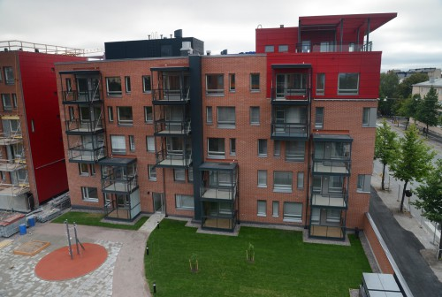

1. Социальное крупнопанельное жильё в Финляндии (фотоснимок из ресурса https://iti-consulting.ru/dostupnoe-zhile-finskij-opyt-foto/)

В крупных населённых пунктах Арктики, таких как Оулу, преобладает микрорайнная застройка блокированными секциями в виде линейных и перемитральных фронтов застройки, реализуемая с целью компактного распределения инженерных сетей и энергосбережения посредством предотвращения потерь тепла. Эти объекты возводятся с применением железобетонных каркасов и крупнопанельных модулей (Рисунок 1.13).

## Выводы

В результате оценки опыта и требований в проектировании энергоэффективных зданий и сооружений в Арктике, выделены преобладающие в рассматриваемых странах технологии строительства, приведённые в Таблице 1.3.

1. Преобладающие в Канаде, США, Российской Федерации, Норвегии и Финляндии технологии строительства жилья

| Канада | США | Финляндия | Российская Федерация | Норвегия |
| --- | --- | --- | --- | --- |
|  |  |  |  |  |
| Каркасно- панельное | Каркасно- панельное | Каркасно- панельное | Каркасно- панельное | Каркасно- панельное |
| — | Модульное | Модульное | — | Модульное |
| — | — | — | Клеёный брус | Клеёный брус |
| — | — | — | Оцилиндрованный брус | — |
| — | Крупно- панельное | — | Крупно- панельное | Крупно- панельное |

Анализом установлено, что требования регулирования в арктических странах совпадают с общемировым вектором трансформации законодательного регулирования в строительстве и направлены на реализацию комплексного подхода посредством создания социально-информационных площадок на базе государственных информационных систем и методических указаний для застройщиков.

Информационное моделирование зданий и территорий как средство коммуникации в строительстве и муниципальном хозяйстве наиболее развито в Финляндии: тесно связано с государственными информационными системами мониторинга и эксплуатации, создаёт наиболее полную и наглядную картину для всех участников строительно-инвестиционных проектов посредством геоинформационных систем и интерактивных визуализаций информационных моделей, позволяет оперативно получать необходимые знания и государственные услуги в формате <<единого окна>>.

Оценка опыта реализации зданий на арктических территориях рассмотренных стран показывает, что наиболее востребованными являются точечная компактная и блокированная ветрозащитная форма застройки. В архитектурно-планировочных решениях застройки наибольшую эффективность в сбережении энергии показывают ширококорпусные дома и точечные здания, в центре которых размещаются инженерные системы, являющиеся основным источником энергии и распространяющие её от центра здания к наружным ограждающим конструкциям.

Таким образом, опираясь на опыт и принципы энергосбережения зарубежных стран, кроме создания строгих законодательных документов повышения энергоэффективности зданий необходимо внедрить систему поощрения и стимулирования использования энергоэффективных технологий как юридических, так и физических лиц.

По материалам изученных исследований специалистов, которые заложили основы теории проектирования северных городов, были выявлены следующие закономерности и составлены рекомендации:

* При неровном рельефе и растительности интенсивность снеговетрового потока снижается. Если здание стоит под углом 60-90 градусов к направлению ветра, то является преградой, образует ветровую тень 12-18 Н, где Н – высота дома. Разрыв более 1,5 м и улица вдоль направления ветра: скорость потока увеличивается 1,1-1,3. Въездные площади действую как раструб, который улавливает снегопоток, а прилежащие улицы получают увеличенную скорость ветра. Разрывы до 1 м не влияют, а потому допустимы. Допуск снеговетровых потоков на внутреннюю территорию ухудшает микроклимат. При обтекании снеговетровыми потоками через кровли – уменьшается интенсивность до 0,3. Восстанавливаются через 14-18 Н;
* Вывод – нужно создавать преграды-здания с разрывами 5-6Н, что позволит сокращать скорость ветра до 0,4-0,8 Н;
* Лесные массивы создают тень на протяжении 200м;
* Необходимо создавать снегосборное поле на расстоянии 3-20 км с наветренной стороны (тундра, замерзший водоем далее 1 км и ущелье);
* Улицы где будут гулять ветра нужно проектировать шириной в 1,5 раза больше, периметральной застройкой и без перекрестков. Дома ставить в ряд по 3-5. Так упрощается прокладка коммуникаций и удешевляется;
* Бытовое ежедневное обслуживаение – в первых этажах и рядом с остановками. Уменьшение радиуса обслуживания (дет сад до 200-250м, школ до 300-400 м, магазинов 300-400, стадионов, зрелищных объектов и тд – 1000-1400. Остановки не менее 9х5 – утепленные, конечные 10х15 с туалетом. Остановки с интервалами 250-300 м;
* Благоустройство и организация зон отдыха и спорта: в ветровой тени и инсолируемых местах необходимо предусматривать площадки и озелененные места отдыха.не менее 0,8-1 кв. м на жителя;
* Зимние сады необходимо обустраивать, так как северному жителю не хватает зелени. Лучше в верхних этажах со светопрозрачными конструкциями или пристроенных оранжереях;
* Если нет многолетней мерзлоты, то можно инженерные коммуникации устраивать под озеленение – оно будет лучше переживать зиму.

Для усиления архитектурной выразительности все вышеперечисленное заставляет прибегнуть к использованию ритмометрических приемов, контрасту форм и размеров зданий. Декоративные элементы не помогут добиться эффектной игры светотени (как в южных регионах), поэтому необходимо активно использовать иные декоративные приемы: цветная облицовка стен, муралы. При этом важно учитывать особенности восприятия цвета: из-за уровня освещенности ухудшается тонус центральной нервной системы и, как результат, ухудшается видение предметов. Нужно учитывать, что ахроматические тона естественного ландшафта неблагоприятно влияют на психику, сужая восприятие до примитивных сигналов: белый – есть снег, черный – нет. Цвет выступает хорошим стимулятором, теплые насыщенные цвета положительно влияют на психику. Одна их главных проблем при проектировании северных городов в советское время – некомплексное развитие. Зачастую первым организовывалось производство, а остальные объекты (жилье и социальные объекты) оставались на втором плане.

В Таблице [tab:pethod_gsop_calcvalues] приведены основные климатические параметры холодного периода года для районных центров арктических улусов республики. Климатические параметры установлены в соответствии с СП 131.13330.2020 <<Актуализированная редакция СНиП 23-01-99* Строительная климатология>> **[19]**. Для 7 населенных пунктов арктических районов: пп.Белая гора, Чокурдах, Тикси, Черский, Депутатский, сс.Хонуу и Батагай-Алыта климатические параметры в СП 131.13330.2020 **[19]** отсутствуют и в Таблице [tab:pethod_gsop_calcvalues] приняты из данных, использованных при разработке ТСН 23-343-2002 РС(Я) <<Теплозащита и энергопотребление жилых и общественных зданий>>.

В дальнейшем требуется уточнение климатических параметров для основных населенных пунктов арктических районов с учетом метеорологических данных и обширной территории. Из представленных в таблице 1.2 параметров видно, что арктические районы характеризуются самыми экстремальными климатическими условиями:

* количество дней в году с температурой наружного воздуха ниже -40°С составляет– 60-80 дней и установлена абсолютно минимальная температура от 68°С до -58°С;
* продолжительность суток со средней температурой воздуха -8°С и ниже составляет от 266 до 365 дней;
* средняя температура за отопительный период от -13,4°С до -24,7°С;
* градусо-сутки отопительного периода ГСОП варьируется от 10906 до 12556°С·сут/год;
* максимальная скорость ветра в январе превышает в большинстве районов превышает 2,5 м/сек.

В соответствии **[5]** из расчета градусо-сутки отопительного периода на территории арктических районов Республики Саха (Якутия) установлены повышенные требования по тепловой защите зданий. Нормируемое значение приведенного сопротивления теплопередаче ограждающей конструкции определяются в соответствии с СП 50.13330.2012 **[5]** определяется по формуле:

$$R_{\text{огрконструкции}}^{\text{нормируемое}}= R_{\text{огрконструкции}}^{\text{требуемое}}×m_{\text{регионкоэфф}}$$

где $R_{\text{огрконструкции}}^{\text{требуемое}}$– базовое значение требуемого сопротивления теплопередаче ограждающей конструкции, м $​^{2}×$ °С/Вт, следует принимать в зависимости от градусо-суток отопительного периода, ГСОП, °С $×$ сут/год , региона строительства и определять по таблице 3 **[5]**, $m_{\text{регионкоэфф}}$ 
 – коэффициент, учитывающий особенности региона строительства. В расчете по формуле [eq:heatmoveresist] принимается равным 1.

Допускается снижение значения коэффициента $m_{\text{регионкоэфф}}$ в случае если при выполнении расчета удельной характеристики расхода тепловой энергии на отопление и вентиляцию здания по методике Приложения Г **[5]** выполняются требования п. 10.1 **[5]** к данной удельной характеристике. Результаты многочисленных исследований показывают, что потери тепловой энергии через наружные ограждающие конструкции являются основными и составляют более 50% в структуре затрат тепловой энергии здания на отопление в течение отопительного периода **[22, 23]**. В СП 50.13330.2012 (“СП 50.13330.2012 Тепловая Защита Зданий. Актуализированная Редакция СНиП 23-02-2003 (с Изменением n 1). Доступ Из Справ.-Правовой Системы «СНиП РФ».”) реальное ужесточение поэлементных требований заключается в нормировании приведенного сопротивления теплопередаче ограждающих конструкций, отражающего влияние плоских, линейных и точечных теплопроводных включений. В качестве обязательного приложения представлен значительно модернизированный метод расчета приведенного сопротивления теплопередаче ограждающих конструкций. При этом расчетная теплопроводность всех строительных материалов, применяемых в ограждающих конструкциях, принимается с учетом их эксплуатационной влажности **[24]**. Теплопроводные включения значительно снижают теплозащиту зданий и требуют применения различных конструктивных мероприятий при проектировании зданий. В дополнение к действующему нормативному документу НИИСФ в **[25]** определены и приведены теплотехнические характеристики различных ограждающих конструкций и их узлов в зависимости от физических и геометрических параметров имеющихся неоднородностей. Следует отметить, что в европейских странах теплопроводные включения нормируются отдельно и в большинстве случаев учет их влияния при проектировании ограждающих конструкцийпроизводится не в полной мере **[26]**. Для точного учета теплопроводных включений предлагаются различные методики расчета приведенного сопротивления теплопередаче ограждающих конструкций **[27, 28]**. В таблице 1.3 приведены базовые значения требуемого сопротивления теплопередаче Rтрo для ограждающих конструкций жилых зданий в арктических районах. Следует отметить, что при значениях ГСОП более 10000°С $×$ сут/год для климатических условий арктических районов требования по сопротивлению теплопередаче для наружных ограждающих конструкций весьма высоки. Так, требуемые сопротивления для стен составляют 5,22 м $​^{2}×$ °С/Вт и выше, покрытий и цокольного перекрытия - 7,65 м $​^{2}×$ °С/Вт и выше, окон и балконных дверей – 0,77 м $​^{2}×$ °С/Вт и выше.

Одним из важных нормируемых показателей теплозащитных свойств ограждающих конструкций является температурный перепад между температурой внутреннего воздуха и температурой на внутренней поверхности $Δt_{\text{н}}$, °С, который составляет для жилых зданий:

* наружных стен 4,0°С;
* цокольных перекрытий 2,0°С.

В условиях Крайнего Севера особенно сложно выполнить данное требование для пола первого этажа жилого дома с проветриваемым холодным подпольем. В условиях особо низкой температуры наружного воздуха и проветриваемого подполья значительное влияние на теплозащиту нижних этажей многоэтажных зданий оказывает инфильтрация воздуха. В период наиболее холодных месяцев ($t_{\text{н}}$ =-40°С…-55°С) с учетом ветра на первом этаже разница давления воздуха на наружном и внутреннем поверхностях ограждающих конструкций в условиях арктических районов составляет:

* для одноэтажного дома при высоте от уровня пола первого этажа до верха вытяжной шахты 5,0 м — 12,85÷18,6 Па;
* для двухэтажного дома при высоте от уровня пола первого этажа до верха вытяжной шахты 8,0 м — 18,97÷25,02 Па.

1. Расчетные параметры температуры по арктическим улусам РС(Я)

| № | Наименование улуса (района) | Улусный (районный) центр | Абсолютно минимальная температура воздуха, °С | Температура воздуха наиболее холодной пятидневки, °С, с обеспеченностью 0,92 | Продолжи-тельность, сут, периода со средней суточной температурой воздуха 8°С | Cредняя температура воздуха, °С, периода со средней суточной температурой воздуха 8°С | Количество осадков ноябрь-март, мм | Преоблада-ющее направление ветра декабрь-февраль | Максималь-ная из скоростей ветра по румбам за январь, м/с |
| --- | --- | --- | --- | --- | --- | --- | --- | --- | --- |
|  |  |  |  |  |  |  |  |  |  |
| № | Наименование улуса (района) | Улусный (районный) центр | Абсолютно минимальная температура воздуха, °С | Температура воздуха наиболее холодной пятидневки, °С, с обеспеченностью 0,92 | Продолжи-тельность, сут, периода со средней суточной температурой воздуха 8°С | Cредняя температура воздуха, °С, периода со средней суточной температурой воздуха 8°С | Количество осадков ноябрь-март, мм | Преоблада-ющее направление ветра декабрь-февраль | Максималь-ная из скоростей ветра по румбам за январь, м/с |
|  |  |  |  |  |  |  |  |  |  |
|  | Абыйский | п. Белая гора | -52 | 282 | 21,0 |  |  |  |  |
| 2 | Аллаиховский | п. Чокурдах | -49 | 318 | 17,5 |  |  |  |  |
| 3 | Анабарский | с. Саскылах | -60 | -53 | -19,0 | 51 | ЮВ | 3,4 |  |
| 4 | Булунский | п. Тикси | -44 | 365 | 13,4 |  |  | 7,7 |  |
| 5 | Верхнеколымский | п. Зырянка | -59 | -50 | -20,0 | 82 | С | 3,0 |  |
| 6 | Верхоянский | п. Верхоянск | -68 | -58 | -24,7 | 35 | ЮЗ | 1,4 |  |
|  | Жиганский | с. Жиганск | -60 | -52 | -19,8 | 69 | Ю | 4,1 |  |
| 8 | Момский | с. Хонуу | -58 | 275 | 23,5 |  |  |  |  |
| 9 | Нижнеколымский | п. Черский | -48 | 296 | 16,8 |  |  |  |  |
| 10 | Оленекский | с. Оленек | -63 | -55 | -18,7 | 67 | В | 2,6 |  |
| 11 | Среднеколымский | г. Средне-колымск | -58 | -50 | -19,4 | 72 | ЮЗ | 2,3 |  |
| 12 | Усть-Янский | п. Депутатский | -53 | 293 | 21,4 |  |  |  |  |
| 13 | Эвено-Бытантайский | с. Батагай-Алыта | -55 | 295 | 20,7 |  |  |  |  |

1. Базовые значения требуемого сопротивления теплопередаче ограждающих конструкций для жилых зданий

| № | Наименование улуса (района) | Улусный (районный) центр | ГСОП, °С $×$ сут | $$R_{\text{огрконструкции}}^{\text{требуемое}}\text{, м}​^{2}×\text{°С/Вт}$$ | | | |  |  |
| --- | --- | --- | --- | --- | --- | --- | --- | --- | --- |
|  |  |  |  | стен | покрытий и перекрытий над проездами | Перекрытий чердачных над неотапливаемыми подпольями и подвалами | окон и балконных дверей, витрин и витражей |  |  |
|  |  |  |  |  |  |  |  |  |  |
| 1 | Абыйский | п. Белая гора | 11844 | 5,55 | 8,12 | 7,23 | 0,80 |  |  |
| 2 | Аллаиховский | п. Чокурдах | 12243 | 5,69 | 8,32 | 7,41 | 0,81 |  |  |
| 3 | Анабарский | с. Саскылах | 12280 | 5,70 | 8,34 | 7,43 | 0,81 |  |  |
| 4 | Булунский | п. Тикси | 12556 | 5,79 | 8,48 | 7,55 | 0,81 |  |  |
| 5 | Верхнеколымский | п. Зырянка | 10906 | 5,22 | 7,65 | 6,81 | 0,77 |  |  |
| 6 | Верхоянский | п. Верхоянск | 12430 | 5,75 | 8,42 | 7,49 | 0,81 |  |  |
| 7 | Жиганский | с. Жиганск | 11179 | 5,31 | 7,79 | 6,93 | 0,78 |  |  |
| 8 | Момский | с. Хонуу | 12238 | 5,68 | 8,32 | 7,41 | 0,81 |  |  |
| 9 | Нижнеколымский | п. Черский | 11189 | 5,32 | 7,79 | 6,94 | 0,78 |  |  |
| 10 | Оленекский | с. Оленек | 11354 | 5,37 | 7,88 | 7,01 | 0,78 |  |  |
| 11 | Среднеколымский | г. Средне-колымск | 11191 | 5,32 | 7,80 | 6,94 | 0,78 |  |  |
| 12 | Усть-Янский | п. Депутатский | 12423 | 5,75 | 8,41 | 7,49 | 0,81 |  |  |
| 13 | Эвено-Бытантайский | с. Батагай-Алыта | 12302 | 5,71 | 8,35 | 7,44 | 0,81 |  |  |

В условиях повышенной инфильтрации воздуха крайне важным для проектирования зданий является обеспечение нормируемого значения сопротивления воздухопроницаемости ограждающих конструкций в соответствие с СП 50.13330.2012 (“СП 50.13330.2012 Тепловая Защита Зданий. Актуализированная Редакция СНиП 23-02-2003 (с Изменением n 1). Доступ Из Справ.-Правовой Системы «СНиП РФ».”). Особое внимание следует обратить на воздухонепроницаемость различных стыков ограждающих конструкций, особенно деревянных каркасных домов и зданий из ЛСТК.

Кроме вышеперечисленных требований по тепловой защите зданий в СП 50.13330.2012 (“СП 50.13330.2012 Тепловая Защита Зданий. Актуализированная Редакция СНиП 23-02-2003 (с Изменением n 1). Доступ Из Справ.-Правовой Системы «СНиП РФ».”) нормируется значения удельной теплозащитной характеристики здания:

$$k_{\text{оболочки}}≤k_{\text{оболочки}}^{\text{требуемая}}$$

Удельная теплозащитная характеристика - физическая величина численно равная потерям тепловой энергии единицы отапливаемого объема в единицу времени при перепаде температуры в 1°С через теплозащитную оболочку здания. В условиях арктических районов нормируемое значение удельной теплозащитной характеристики $k_{\text{оболочки}}^{\text{требуемая}}$ малоэтажных домов составляет:

* при отапливаемом объеме 425 м $​^{3}$ (двухквартирный дом с хозблоком в середине общей площадью 152 м $​^{2}$ и высотой 2,8 м) – от 0,298 до 0,324 Вт/(м $​^{3}×$ °С);
* при отапливаемом объеме 851 м $​^{3}$ (четырехквартирный дом с хозблоком в середине общей площадью 304 м $​^{2}$ и высотой 2,8 м) – от 0,237 до 0,257 Вт/(м $​^{3}×$ °С).

Одним из важных показателей для определения класса энергоэффективности жилого дома согласно СП 50.13330.2012 (“СП 50.13330.2012 Тепловая Защита Зданий. Актуализированная Редакция СНиП 23-02-2003 (с Изменением n 1). Доступ Из Справ.-Правовой Системы «СНиП РФ».”) является расчетное значение удельной характеристики расхода тепловой энергии на отопление и вентиляцию здания, которое должно быть меньше или равно нормируемому значению $q_{\text{отоплениерасходэн}}^{\text{требуемый}}$, Вт/(м $​^{3}×$ °C):

$$q_{\text{отоплениерасходэн}}^{\text{расчетный}}≤q_{\text{отоплениерасходэн}}^{\text{требуемый}}$$

где $q_{\text{отоплениерасходэн}}^{\text{расчетный}}$– расчетное значение удельной характеристики расхода тепловой энергии на отопление и вентиляцию здания, $q_{\text{отоплениерасходэн}}^{\text{требуемый}}$ 
 – нормируемая удельная характеристика расхода тепловой энергии на отопление и вентиляцию зданий, Вт/(м $​^{3}×$ °C), определяемая для различных типов жилых и общественных зданий по Таблице 13 или 14 (“СП 50.13330.2012 Тепловая Защита Зданий. Актуализированная Редакция СНиП 23-02-2003 (с Изменением n 1). Доступ Из Справ.-Правовой Системы «СНиП РФ».”), например, для одноэтажного жилого многоквартирного дома равна 0,455 Вт/(м $​^{3}×$ °C), двухэтажного 0,414 Вт/(м $​^{3}×$ °C).

# Анализ традиционных, выработанных веками коренным (местным) населением объемно-планировочных решений в строительстве жилища и хозяйственных построек, продиктованных проживанием и устойчивым развитием в экстремальных природно-климатических условиях Арктики

## Изученность темы

Вопрос исследования традиционных подходов в строительстве коренного населения, а также влияние местной архитекторы, культуры и быта на современные постройки является предметом изучения специалистов многих сфер, включая архитекторов- и градостроителей-практиков, а также исследователей в этой области. Именно поэтому прежде чем приступать к собственному исследованию необходимо кратко осветить уже разработанные материалы и использовать полученный опыт предшественников.

Наиболее значимый вклад внесли следующие исследователи: К.Г. Туралысов, К.А. Лыткин, Б.А. Скупов, В. Шумовской …

В статье Бориса Скупова «Идеальный биоклиматический дом для Севера архитектора Клима Туралысова» описывается вклад якутского архитектора, доктора архитектуры Клима Георгиевича Туралысова в изучение традиций строительства и разработку новаторских идей в сфере проектирования в экстремальных климатических условиях.

Далее кратко описаны основные моменты, которые подчеркиваются в статье [].

К.Г. Туралысов внес важный вклад в изучение особенностей устройства жилища коренного населения Якутии. Материалы его кандидатской диссертации, защищенной в 1980 году, посвящены основам организации жилища для коренного сельского населения Якутии и в целом строительства жилых домов на севере (Туралысов 1980). Им была выявлена семейно-хозяйственная ячейка жилого здания, а также основные принципы ее организации.

Докторская диссертация (1997 год) посвящена более широкой теме – концепции градостроительного освоения крупного северного региона в экстремальных климатических условиях, которая рассматривается на примере арктической зоны Якутии – среды обитания народностей Севера (Туралысов 1980). В этой работе, а также в монографиях описывается концепция биоклиматического многофункционального северного жилища.

В своих трудах Клим Георгиевич проводит анализ опыта строительства местного населения в суровых северных условиях и подчеркивает важность преемственности в приемах строительства и объемно-пространственной организации жилых построек. Таким образом мы приходим к выводу, что для эффективного проектирования, строительства и самое главное эксплуатации построек необходимо опирать на опыт коренного населения, которое успешно выживает в сложнейших климатических условиях уже не одну сотню лет.

Опираясь на исторические реконструкции, К.Г. Туралысов говорит о том, что «предшественником» национального жилища якутов была юрта кочевников. Однако в связи с особенностями климата, а также ведения хозяйства было нецелесообразно воспроизводить ее на просторах тундры, поэтому образ юрты трансформировался в урасу – одну из древнейших форм якутского жилища. Далее прослеживается преемственность формы в более поздних шестиугольных деревянных строениях.

Вышеперечисленные

Таким образом мы приходим к выводу, что жилища коренного населения, так и переселенцев отвечало требованиям минимальной теплопотери, а потому было приближено в плане к кругу для максимального сохранения тепла.

Практически параллельно исследованиям К.Г. Туралысова В. Шумовской, изучая особенности и поведение различных материалов в условиях Севера, развивал идею шестиугольного здания моносотной структуры – дома-моносоты. Правильная форма здания в плане, тупые углы помогают накапливать и сохранять тепло внутри. Поставленный на сваи, дом становится быстровозводимым, а также отвечает требованиям надежности, т.к. позволяет нивелировать воздействие многолетней мерзлоты и пучения грунтов.

Компактность описанного здания также отвечает требованиям по сопротивлению воздействия сурового климата. Американским архитектором Ральфом Ноулзом была доказана концепция того, что зависимость подверженности здания воздействию климата, прямо пропорциональна отношению его площади к объему. То есть чем меньше площадь поверхности здания при том же объеме, тем меньше его уязвимость при воздействии климата.

Adamczyk, Janusz, and Robert Dylewski. 2017. “The Impact of Thermal Insulation Investments on Sustainability in the Construction Sector.” *Renewable and Sustainable Energy Reviews* 80: 421–29. https://doi.org/<https://doi.org/10.1016/j.rser.2017.05.173>.

Aslam, Muhammad Shahzad, Beijia Huang, and Lifeng Cui. 2020. “Review of Construction and Demolition Waste Management in China and USA.” *Journal of Environmental Management* 264 (264): 110445. https://doi.org/[DOI: https://doi.org/10.1016/j.jenvman.2020.110445](DOI:%20https://doi.org/10.1016/j.jenvman.2020.110445).

Fox, Matthew, David Coley, Steve Goodhew, and Pieter De Wilde. 2015. “Time-Lapse Thermography for Building Defect Detection.” *Energy and Buildings* 92: 95–106. https://doi.org/<https://doi.org/10.1016/j.enbuild.2015.01.021>.

Fox, Matthew, Steve Goodhew, and Pieter De Wilde. 2016. “Building Defect Detection: External Versus Internal Thermography.” *Building and Environment* 105: 317–31. https://doi.org/<https://doi.org/10.1016/j.buildenv.2016.06.011>.

Lateral Office. 2012. “ARCTIC FOOD NETWORK: Regional Food-Gathering Cabins.” 2012. <http://lateraloffice.com/ARCTIC-FOOD-NETWORK-2011-12>.

Mazria, E. 1979. *The Passive Solar Energy Book: A Complete Guide to Passive Solar Home, Greenhouse, and Building Design*. AT Microfiche Reference Library. Rodale Press. <https://books.google.ru/books?id=zw1cbI5AxNQC>.

Memon, Shazim Ali. 2014. “Phase Change Materials Integrated in Building Walls: A State of the Art Review.” *Renewable and Sustainable Energy Reviews* 31: 870–906. https://doi.org/<https://doi.org/10.1016/j.rser.2013.12.042>.

“Minister Ohisalo: Accelerating the Green Transition Will Also Strengthen Finland’s Comprehensive Security. Ministry of the Environment.” <https://ym.fi/en/-/minister-ohisalo-accelerating-the-green-transition-will-also-strengthen-finland-s-comprehensive-security>.

Mørck, Ove Christen. 2017. “Energy Saving Concept Development for the MORE-CONNECT Pilot Energy Renovation of Apartment Blocks in Denmark.” *Energy Procedia* 140: 240–51. https://doi.org/<https://doi.org/10.1016/j.egypro.2017.11.139>.

Wines, J., and P. Jodidio. 2008. *Green Architecture*. Taschen’s 25th Anniversary Special Editions. Taschen. <https://books.google.ru/books?id=3jK7QwAACAAJ>.

“Арктический Стандарт. Стандарт Развития Городской Среды и Благоустройства Общественных и Дворовых Пространств Арктических Поселений.” <https://arctic-russia.ru/arctic-standard/>.

“ГОСТ 30494-2011. Здания Жилые и Общественные. Параметры Микроклимата в Помещениях. Доступ Из Справ.-Правовой Системы «Интернет и Право».” <https://internet-law.ru/gosts/gost/52219/>.

“Градостроительный Кодекс Российской Федерации :принят Гос. Думой 22 Декабря 2004 г., Одобрен Советом Федерации 24 Декабря 2004 г. Ред. От 14.07.2022, с Изм. И Доп., Вступ. В Силу с 01.09.2022. Доступ Из Справ.-Правовой Системы «Официальный Интернет-Портал Правовой Информации».” <http://www.pravo.gov.ru/proxy/ips/?docbody%5C&nd=102090643>.

Гущин, С. В., А. С. Семиненко, and C. Shen. 2020. “Мировые Тенденции Развития Энергосберегающих Технологий.” *Вестник БГТУ Им. В.Г. Шухова*, no. 5: 32–43. <https://vestnik_rus.bstu.ru/arhiv>.

“Закон о Землепользовании и Строительстве = Maankäyttö- Ja Rakennuslaki. Доступ Из Справ.-Правовой Системы «FINLEX».” [https://finlex.fi/fi/laki/ajantasa/1999/19990132#L4P28](https://finlex.fi/fi/laki/ajantasa/1999/19990132" \l "L4P28).

“Лидерство в Энергетическом и Средовом Проектировании = the Leadership in Energy & Environmental Design (LEED). Доступ Из Информационной Системы Совета По Зелёным Зданиям США.” <https://www.usgbc.org/resources/leed-v4-interior-design-and-construction-current-version>.

“Об Энергосбережении и о Повышении Энергетической Эффективности и о Внесении Изменений в Отдельные Законодательные Акты Российской Федерации :принят Гос. Думой 11 Ноября 2009 г., Одобрен Советом Федерации 18 Ноября 2009 г. Доступ Из Информационной Системы Президента РФ «Kremlin.ru».” <http://www.kremlin.ru/acts/bank/30163/page/1>.

Полуй, Б. М. 1989. *Архитектура и Градостроительство в Суровом Климате*. Л.: Стройиздат : Ленингр. отд-ние.

“Саамское Природопользование и Правовое Положение От Хедмарка До Тромса: Использование Природы Саами и Правовая Ситуация От Хедмарка До Тромса — Справочные Материалы Для Комитета По Правам Саами = Samisk Naturbruk Og Retts­-Situasjon Fra Hedmark Til Troms: Samisk Naturbruk Og Retts­-Situasjon Fra Hedmark Til Troms — Bakgrunnsmateriale for Samerettsutvalget. Доступ Из Справ.-Правовой Системы Министерства Юстиции и Общественной Безопасности Норвегии.” <https://www.regjeringen.no/no/dokumenter/nou-2007-14/id584312/>.

Сормунен, П. 2010. “Энергоэффективность Зданий. Ситуация в Финдляндии.” *Инженерно-Строительный Журнал*, no. 1 (11): 7–8. <https://engstroy.spbstu.ru/userfiles/files/2010/1(11)/maket11.pdf>.

“СП 131.13330.2020 Строительная Климатология. Доступ Из Справ.-Правовой Системы «СНиП РФ».” <http://sniprf.ru/sp131-13330-2012>.

“СП 230.1325800.2015 Конструкции Ограждающие Зданий. Характеристики Теплотехнических Неоднородностей (с Изменением n 1). Доступ Из Справ.-Правовой Системы «СНиП РФ».” <http://sniprf.ru/sp230-1325800-2015>.

“СП 50.13330.2012 Тепловая Защита Зданий. Актуализированная Редакция СНиП 23-02-2003 (с Изменением n 1). Доступ Из Справ.-Правовой Системы «СНиП РФ».” <http://sniprf.ru/sp50-13330-2012>.

Туралысов, К. Г. 1980. *Основы Организации Жилища Для Коренного Сельского Населения Якутии : Специальность 18.00.02 : Диссертация На Соискание Ученой Степени Кандидата Архитектуры*. Ленинград.

———. 1996. *Биосфера-Расселение-Жилище Севера*. Якутск: Сахаполиграфиздат.

“Финансовая Коорпорация Индивидуального Домостроения Аляски = Alaska Housing Finance Corporation.” <https://www.ahfc.us/efficiency>.

Шеина, С. Г., and А. П. Пирожникова. 2016. “Тенденции Развития Альтернативной Энергетики в Странах Мира и России.” *Инженерный Вестник Дона*, no. 3. <http://ivdon.ru/uploads/article/pdf/IVD_58_Sheina_Pirozhnikova.pdf_32b1ca3797.pdf>.

Шеина, С. Г., Н. П. Умнякова, П. В. Федяева, and Е. Н. Миненко. 2020. “Лучший Европейский Опыт Внедрения Энергосберегающих Технологий в Жилищном Фонде Российской Федерации.” *Жилищное Строительство*, no. 6: 29–34. https://doi.org/<https://doi.org/10.31659/0044-4472-2020-6-29-34>.

1. рус. <<Лидерство в Энергетическом и Средовом Проектировании>>
2. рус. Фонд многолетнемерзлотных технологий
3. рус. Финансовая Коорпорация Индивидуального Домостроения Аляски
4. рус. Неглубокие морозостойкие фундаменты
5. рус. Арктическая продовольственная сеть
6. отечественному читателю также известных, как <<эскимосы>>
7. Общинная (Коммуны являются вторым административным уровнем деления Норвегии после губерний — фюльке) социальная часть плана определяет общие долгосрочные цели для сообщества Тромсё и муниципалитета Тромсё на двенадцатилетнюю перспективу и является стратегиейдля достижения этих целей. На этом уровне применяется механизм соучаствующего проектирования, частью которого являются публичные информационные системы (географический портал, сайт администрации общины), использующиеся в публичных обсуждениях и на ранних этапах принятия решений. На раннем этапе производится консультация с интересантами территории (преимущественно, это жители и владельцы предприятий)
8. рус. Министерство окружающей среды
9. рус. Закон о землепользовании и строительстве